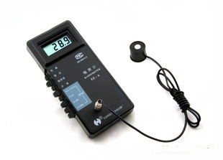
CEL-VIS400手动量程可见光功率计
本仪器主要用于测量相关波段的辐照度。其特点是仪器数字显示，小巧便携，有较高的准确度和稳定性
主要性能指标：
1）波长范围：(下列两种探头用户任选一)(1) No.1探头：λ：(400～1000)nm
（2) No.2探头：λ：(725～1050)nm
2）辐照度测量范围：(0.1～199.9×10³)μW/cm²
3）准确度：±5 ％ (相对于NIM标准)
4）余弦特性误差：f₂≤4 %
5）响应时间：1秒
6）非线性、换挡、疲劳特性等误差：均符合国家一级照度计标准
7）使用环境：温度(0~40)℃；湿度<85%RH
8）尺寸和重量：180mm×80mm×36mm；0.2kg
9）电源：6F22型9V积层电池一只

优势特点
CEL-VIS400A型辐照计是一款便携式自动量程的测试仪器。它采用SMT贴片技术，选用高精度低功耗数字芯片，仪器外壳为流线型设计，探测器经过严格的光谱及角度特性校正，性能稳定，适用性强，可以用来测量可见光辐照度，广泛应用于工业、农业、建筑、环境、卫生、科研等各个领域。

主要特点
1）光谱及角度特性经严格校正
2）数字液晶显示，带背光
3）手动/自动量程切换
​4）数字输出接口（选配功能）
​5）低电量提醒
​6）自动延时关机
​7）有数字保持
​8）轻触按键操作，蜂鸣提示

规格参数
主要技术指标
1）波长范围：（用户可在下列两种探头中任选其一）
① λ：（400～1000）nm
② λ：（725～1050）nm
2）最小分辨： 10⁻⁴ mW/cm²
3）测量上限： 199.9 mW/cm²
​4）准确度： ±5％ （相对于NIM标准）
​5）余弦特性误差： f₂ ≤ 4％
​6）响应时间： 1秒
​7）使用环境：温度(0~40)℃；湿度＜85％RH
​8）尺寸和重量：160mm×78mm×43mm；0.2kg
​9）电源：6F22型9V积层电池一只
​10）整机功耗 ＜0.1VA

